Изучение кинетики и механизма реакции
азид-алкинового циклоприсоединения «в массе»
Алешин Р.П.
Студент, 5 курс специалитета
Казанский (Приволжский) федеральный университет,
химический институт им. А.М. Бутлерова, Казань, Россия
E-mail: msizhir-kniga@mail.ru
Реакция азид-алкинового циклоприсоединения (ААЦ) в растворах широко изучается для нужд медицинской химии [1]. ААЦ «в массе» (т.е. без растворителя) используется для получения витримеров и адгезивов на основе поли–1,2,3–триазолов, а также для синтеза гетероциклических соединений в соответствии с принципами «зелёной химии» [2].
Известны два возможных механизма реакций 1,3-диполярного циклоприсоединения: согласованный, предполагающий наличие циклического переходного состояния, и пошаговый, заключающийся в образовании ациклического интермедиата [3]. Кинетика и механизм реакций ААЦ «в массе» при всей их значимости остаются неизученными.
В нашей работе было показано, что ААЦ «в массе» протекает с образованием двух региоизомеров. Детальный анализ кинетики реакции с помощью дифференциальной сканирующей калориметрии (ДСК) демонстрирует близость значений энергии активации для обоих параллельных процессов (E₁ = E₂ = 82 ± 1 кДж∙моль⁻¹) (Рис. 1). Кинетика ААЦ была описана в рамках реакционной модели 2-го порядка. Рассчитанные значения энтропии активации для конкурирующих процессов
(ΔS₁≠ = −115 ± 1 Дж∙моль⁻¹∙K⁻¹, ΔS₂≠ = −119 ± 1 Дж∙моль⁻¹∙K⁻¹) соответствуют согласованному механизму протекания реакции.

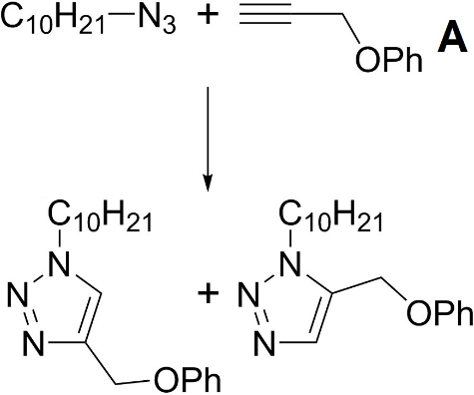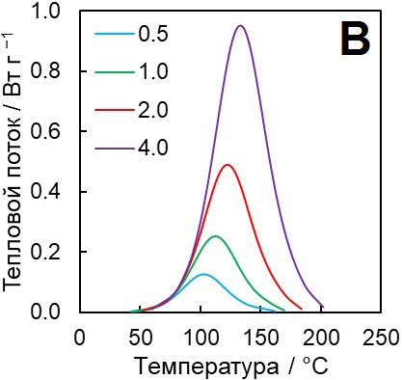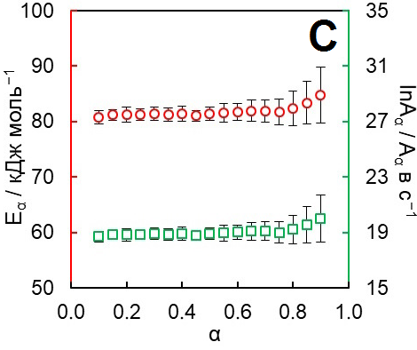
Рис. 1. А Схема изученной реакции; B ДСК-кривые реакции ААЦ (подписи кривых соответствуют скоростям нагрева); C Зависимости эффективных кинетических параметров изученной реакции от конверсии

Исследование выполнено за счет гранта Российского научного фонда № 22-73-10122.
Литература
1. Kolb H.C., Sharpless K.B. The growing impact of click chemistry on drug discovery // Drug Discovery Today. 2003. Vol. 8. P. 1128-1137.
2. Ma M. et al. High impact polytriazole resins for advanced composites // Designed Monomers and Polymers. 2020. Vol. 23. P. 50-58.
3. Huisgen R. Kinetics and mechanism of 1,3-dipolar cycloadditions // Angew. Chem. Int. Ed. 1963. Vol. 2. P. 633-645.

